Московский Государственный Технический Университет им. Н.Э. Баумана

Реферат
Технология конструкционных материалов в приборостроении

Студент: Александровский С.С.
Группа: ИУ2-51
Преподаватель: Гоцеридзе Р.М.

2015г
- ТЕХНОЛОГИЧЕСКИЕ ТРЕБОВАНИЯ К КОНСТРУКЦИЯМ ЛИТЫХ ДЕТАЛЕЙ.

Конструируя литую деталь, необходимо учитывать свойства заливаемого сплава, такие как жидкотекучесть, усадку и ликвацию после кристаллизации расплава.
Жидкотекучесть определяет выбор оптимальной толщины детали. Чем больше жидкотекучесть, тем тоньше может быть получаемая стенка. В тоже время жидкотекучесть зависит от условий теплоотдачи в форме. В водоохлаждаемых стальных формах жидкотекучесть сплава падает очень быстро.
Средняя толщина стенки отливки колеблется от 3 мм (при литье по выплавляемым моделям) до 8,5 мм (при литье в песчаные формы), а минимальная толщина стенки от 0,3 до 4 мм.
Усадка при затвердевании расплава приводит к следующему (Рис. 3.1, а): объемная усадка вызывает образование усадочной пористости в утолщенных местах отливок, а линейная усадка – образование трещин и коробление вследствие торможения усадки в отдельных местах отливки.
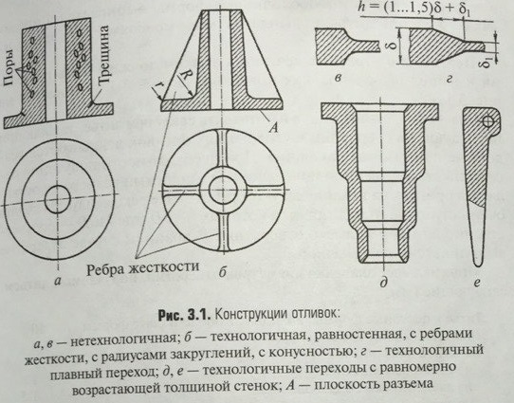

Для обеспечения равномерности усадки и отсутствия усадочных раковин желательно, чтобы толщина стенок отливки на всем ее протяжении оставалась одинаковой (требование равностенности).
Кристаллизация сплава происходит в направлении, перпендикулярном поверхности теплоотдачи. Скорость кристаллизации меняется от максимальной у поверхности до минимальной в середине стенки отливки. Одновременно происходит рост кристаллов-зерен. Все это приводит к ликвации (неоднородности) в материале отливки.
Для создания равномерной и мелкозернистой структуры желательно уменьшать толщину стенок отливок (требование тонкостенности).
В местах сопряжений двух стенок необходимо делать радиусы закруглений R (рис. 3,б) для того, чтобы избежать образования трещин вследствие неравномерности кристаллизации. Рекомендуется также скруглять острые внешние r и внутренние кромки R. Острые кромки допускаются только на плоскостях разъема формы (например, на плоскости А). Величина радиусов закруглений зависит от способа литья.
При литье по выплавляемым моделям и при литье под давлением рекомендуемая величина R = 0,8… 1 мм (для остальных методов литья больше). Радиусы закруглений на внешних кромках r обычно уменьшают в 2 раза по сравнению со значениями радиусов R на стыках поверхностей стенок.
Для сохранения необходимой прочности отливка усиливается ребрами жесткости, толщина которых меньше средней толщины стенок отливки.
На необработанных поверхностях, расположенных перпендикулярно плоскости разъема формы, необходимо соблюдать уклоны или конусность для удобства удаления модели из формы. В случае недопустимости конусности по конструктивным соображениям она должна входить в припуск и удаляться при механической обработке, опасность на внутренних и на внешних поверхностях при литье в землю. В кокиль и в оболочковые формы выбирается в пределах 2…5°, а при литье по выплавляемым моделям и под давлением – 15…30ʹ.
Переходы от толстых сечений к тонким должны быть плавными и выполняться так, как показано на рис. 3.1, г (а не как на рис. 3.1, в).
Отверстия рекомендуется изготовлять сразу при литье, так как последующем сверлении в утолениях отливок вскрываются усадочные или газовые раковины. При необходимости получения отверстий с качественной поверхностью и точными размерами оставляется припуск на механическую обработку. Не рекомендуется делать очень глубокие отверстия, для которых l>3D (где l и D – соответственно длина и диаметр отверстия). В крайнем случае отверстие выполняется с перемычкой.
Минимальные значения диаметров отверстий, получаемых литьем следующие (мм):
Литье в песчаные формы, в кокиль, в оболочковые формы 10
Литье по выплавляемым моделям 5
Литье под давлением:
из цинковых сплавов 1
из алюминиевых сплавов 1,5
и латуни 3
В зависимости от вида затвердевания конструирование отливки моет осуществляться либо для затвердевания по всему объему ( см. рис. 3.1, б), либо для направленного (переменного) затвердевания, которое обеспечивает максимальную плотность литых деталей и отверстие усадочных раковин. С этой точки зрения наиболее рациональной является конструкция отливок с равномерно возрастающей толщиной стенок ( см. рис. 3.1, д и е).
Метод армирования отливок широко применяется в промышленности, особенно при литье в кокиль и под давлением. Армирование значительно расширяет область применения литых деталей.
В зависимости от назначения можно рассматривать три направления армирования:
- для создания равностенности ( рис. 3.2, а и б);
- для создания качественно новых изделий (рис. 3.2,в);
- армирование, заменяющее сборку (рис. 3.2, г).
При конструировании отливок необходимо обеспечивать удобство
извлечения отливок и формы (например, устранение поднутренний при литье в многократные формы и др.), а также учитывать сложность последующей обработки отливки (например, создание специальных технологических приливов в качестве баз, которые после их использования срезаются с отливки и др.).

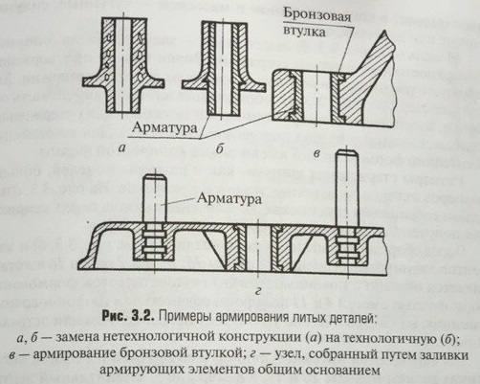

- ЛИТЬЕ В ПЕСЧАНЫЕ ФОРМЫ.
Сущность литья в песчаные (песчано-глинистые) формы – изготовление отливок свободной заливкой расплавленною материала в песчаную форму (разовую литейную форму, изготовленную уплотнением формовочной смеси). После затвердевания и охлаждения отливки осуществляется ее выбивка с одновременным разрушением формы.
Чертеж отливки разрабатывают на основе чертежа детали с учетом припусков, литейных уклонов, напусков, приливов, галтелей и т.п.
Конструкция отливки, имей наружные и внутренние поверхности, представлена на рис. 3.3, а.
По чертежу отливки делают чертеж модели. Нужно иметь в виду, после литья имеет место три вида линейной и объемной усадки: свободная; затрудненная; смешанная.
Размеры модели отличатся от размеров отливки на величину усадки и припусков. На практике размеры модели выполняют «усадочному метру», который учитывает процент усадки материала.
На рис. 3.3, б показана модель, с помощью которой в песчаной форме изготавливают рабочую полость, оформляющую наружную поверхность отливки (см. рис. 3.3, а). Эту модель делают из двух половинок, соединяемых по плоскости разъема с помощь направляющих шипов. В мелкосерийном производстве применяют деревянные модели, в крупносерийном и массовом – чугунные, силуминовые или пластмассовые.
Модель (см. рис. 3.3, б) имеет знаки – знаковые части (опорные поверхности для литейных стержней). Знаки модели при формовке образуют углубления, в которых закрепляют литейные стержни. Литейные стержни (рис. 3.3, в), образующие внутреннюю полость отливки, изготавливают в деревянных или металлических стержневых ящиках, сделанных из двух половинок (рис. 3.3, г). Для закрепления в литейной форме стержни имеют знаки конической формы.
Размеры стержневых ящиков, как и размеры моделей, больше размеров отливки на величину усадки и припусков. На рис. 3.3, д показана собранная в двух опоках 3 и 7 литейная форма перед заливкой для получения отливки, представленной на рис. 3.3, а.
Перед сборкой формы по моделям отливки (см. рис 3.3, б) и элементов литниково-питающей системы 15, 13, 12, 2 (чаша 16 изготавливается обычно с помощью ложки) осуществляется формование формовачных смесей 4 и 11 полуформ вручную или на формовочных машинах, на которых землю уплотняют прессованием или встряхиванием.
Для вентиляции литейной формы в её верхней и нижней половинках делают наколы 11 и 77, а в стержне специальный вентиляционный канал-газоотвод 1. Внутренние поверхности отливки оформляют с помощью литейного стержня 8. Перед сборкой литейной формы знак стержня 8 устанавливают в углубление в формовочной смеси 11 на нижней половине формы. Сборку из двух полуформ фиксируют с помощью штырей 6 и 14, и в литейной форме образуется её рабочая полость 5, в которой будет оформляться наружная поверхность отливки.
Литниковая система состоит из следующих элементов: чаши 16, стояка 15, шлакоуловителя 13, питателя 12 (эта часть литниковой системы предназначена для подвода расплавленного металла в рабочую полость и ее заполнения) и выпора 2 (вертикального канала в верхней части литейной формы). Выпор выпускает воздух и газы при заливке расплава и обеспечивает контроль заполнения рабочей полости 5 литейной формы.

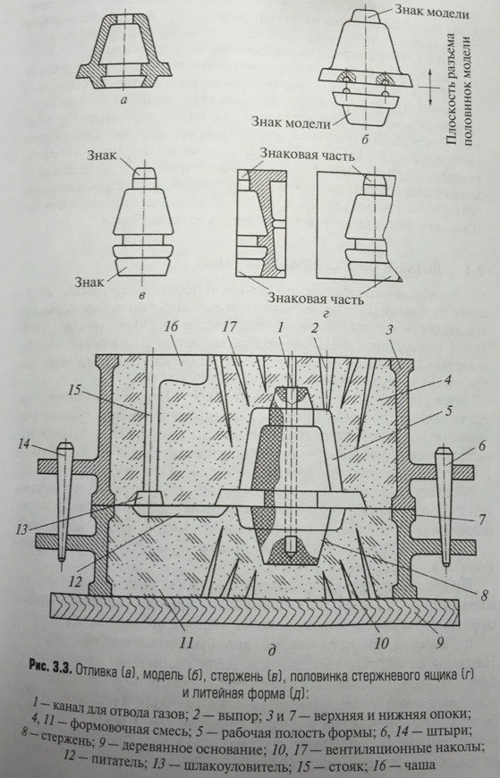

Формовочные смеси состоят из кварцевого песка, глины, связующего (в частности, жидкого стекла) и противопригарных добавок (каменного угля для чугунных отливок, мазута для бронзовых отливок и др.), смешиваемых с некоторым количеством воды. В состав формовочной смеси обычно входят: отработанная смесь – 94…96%, свежие материалы (песок, глина) – 3…5%, добавки (каменноугольная пыль) – 0,5%.
Для приготовления стержней применяются быстросохнущие стержневые смеси. Состав этих смесей: кварцевый песок – 92%, формовочная глина - 2%, связующий (синтетические и естествен- поливиниловый спирт и др.) - 6%. После изготовления стержни сушат при температуре 200 °С. С целью ускорения процесса сушки в качестве крепителя применяют жидкое стекло.
После полного затвердевания металла в отливке производится ее выбивка из песчаной формы, которая осуществляется на выбивных установках (вибраторах и др.). Выбивка формовочной смеси и стержней из отливок производится вручную или на выбивных установках. После выбивки отливки из формы от нее отделяют литниковую систему (16, 15, 13, 12 и 2 на рис. 1.3, д), очищают отливку от пригоревшего и приставшего формовочного материала. Для очистки применяются барабаны механического действия, дробеструйные аппараты, может использоваться песко-гидравлический способ и др.
В заключение осуществляется контроль качества литья.

- ЛИТЬЕ В ОБОЛОЧКОВЫЕ ФОРМЫ

Оболочковые формы, так же как и песчано-глинистые, являются разовыми. Однако в отличие от песчано-глинистых форм для изготовления тонких оболочек требуется в 20...30 раз меньше формовочных материалов. Оболочки обладают хорошей газопроницаемостью и делаются из мелкозернистого песка, благодаря чему повышается качество поверхности отливок.
Этот способ литья применяется как для стальных отливок, так и для отливок из алюминиевых сплавов, имеющих простую конфигурацию без полостей (плиты, кронштейны, рычаги и др.). Шероховатость поверхностей отливок находится в пределах 40...80 мкм, а точность размеров отливки достигает 14-го квалитета.
Формовочная смесь для оболочек состоит из мелкозернистого песка и термореактивной смолы — пульвербакелита (смесь порошка феноло - формальдегидной смолы с уротропином), являющегося связующим. Для цветного литья используется смесь с добавкой 3...4% пульвербакелита, а для стального литья — 7...8%.
Процесс изготовления оболочковых форм легко поддается механизации. Существует два способа изготовления оболочковых форм: бункерный и прессование оболочек через резиновую диафрагму.
В качестве примера рассмотрим бункерный способ (рис. 1.4). Нагретая до 200 ºС и смазанная разделительным составом модель 1 закрепляется на крышке 2 (здесь она является модельной плитой), которая в свою очередь закрепляется на бункере 4 (позиции I) скобами 3 и поворачивается вместе с ним на 180º (позиция II). Формовочная смесь 5 попадает на нагретую модель. Пульвербакелит расплавляется и песчинки, образуя «сырую» оболочку 6.

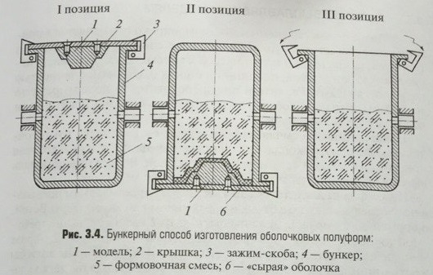

Толщина оболочки зависит от времени выдержки смеси на модели.
В течение 15...20 с образуется оболочка толщиной 2...8 мм. Через 15...20 с бункер возвращается в первоначальное положение (позиция III), сухая формовочная смесь ссыпается вниз, а модель вместе с оболочкой 6 и крышкой 2 помещается на 2...3 мин в электропечь, где при температуре 250...300 °С происходит окончательное затвердевание пульвербакелита.
Для мелкосерийного производства используют деревянные модели. В этом случае пульвербакелит заменяют крепителем МФ-2, который спекается при температуре 160... 180 °С.
Оболочковые полуформы склеиваются клеем БФ-2 в нагретом состоянии и зажимаются перед заливкой пневматическими зажимами с резиновыми амортизаторами. Крупные оболочки перед заливкой устанавливаются в металлические опоки и засыпаются дробью.
Полученную оболочковую форму заливают сплавом в вертикальном или горизонтальном положениях через литниковую систему, изготовленную в оболочках.
Оболочковая форма из песчано-смоляной смеси после затвердевания металла легко разрушается, освобождая отливку.
В промышленность внедрены многопозиционные карусельные автоматы для изготовления оболочковых форм.
В оболочковых формах изготавливают отливки с толщиной стенки 3…15 мм и массой 0,25... 100 кг из чугуна, углеродистых сталей, сплавов других металлов.

- ЛИТЬЕ ПО ВЫПЛАВЛЯЕМЫМ МОДЕЛЯМ

Литье по выплавляемым моделям широко применяется в приборостроении для изготовления отливок сложной конфигурации (корпуса, рамы, втулки и т.д.) массой от нескольких килограммов, с толщиной стенок 0,3...20 мм, с точностью размеров до 12-го квалитета при шероховатости поверхности до Rz 80 мкм. Этим способом можно получить отливки практически из любых литейных сплавов.
Процесс литья по выплавляемым моделям заключается в изготовлении модели из легкоплавкого состава (парафин, стеарин), которая покрывается тонкой керамической оболочкой. Впоследствии модель выплавляется, а полость оболочки заливается металлом.
Пресс-формы для изготовления моделей. К пресс-формам предъявляются следующие требования: размеры рабочих поверхностей, оформляющих модель, должны быть на 1...2 квалитета выше требуемой точности отливки, а шероховатость их поверхностей в 2...4 раза меньше шероховатости поверхности отливки, пресс-формы должны иметь минимальное количество разъемов; модели должны легко удаляться, пресс-форма должна быть проста и удобна в работе. Конструкция пресс-форм зависит от характера производства отливок. Для единичного и опытного производства применяют пресс-формы с ручным разъемом и выталкиванием моделей.
На рис. 1.5, а показана металлическая одногнездная пресс - форма для изготовления единичной модели, приведенной на рис. 3.5, б, с ручным удалением пуансона (стержня) 1 и модели 5. При сборке пресс-формы на матрицу 4 устанавливаются пробка 3, крышка 6, которая закрепляется скобами 2, и пуансон 1. Через литниковую систему 7 под давлением 0,2...0,3 МПа в рабочую полость пресс-формы заливается легкоплавкий состав, после затвердевания которого пресс-форма разбирается и через нижнее отверстие полученная легкоплавкая модель 5 выталкивается из матрицы 4.
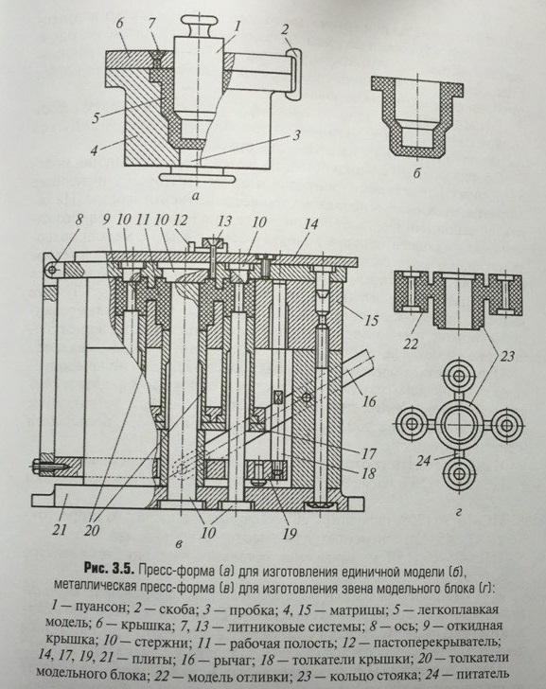

В приборостроении для крупносерийного и массового производства конструируют многоместные металлические пресс-формы, которые закрепляют на поворотных столах. Чаще всего в таких пресс- формах изготовляют не единичную модель, а звено модельного блока вместе с элементами литниково-питающей системы (рис. 1.5, г). Количество гнезд зависит от серийности производства и от конструкции модельного блока («елочки»).
На рис. 1.5, в показана типовая четырехгнездная пресс-форма для изготовления звена модельного блока, изображенного на рис. 1.5, г.
Процесс изготовления легкоплавких моделей в таких пресс-формах следующий: в закрытую пресс-форму через литниковую систему 13 в рабочую полость 11 запрессовывается модельный состав (затем литниковый канал системы 13 перекрывается пастоперекрывателем 12); после этого происходит охлаждение состава и его затвердевание; с помощью рычага 16 поднимается вверх плита 19; закрепленные на этой плите толкатели 18 поднимают откидную крышку 9, которая поворачивается вокруг оси 8 и открывает рабочую полость 11 с моделью; затем плите 19 от рычага 16 сообщается дальнейшее движение вверх до упора в плиту 17, которая также поднимается вверх, и закрепленные на ней трубчатые толкатели 20 извлекают полученную модель из рабочей полости 11, после чего она удаляется вручную или механически (автоматически) в тару; рабочая полость 11 очищается и смазывается; поворачивая крышку 9 вокруг оси 8, закрывают пресс-форму, и цикл повторяется.
Изготовление моделей и модельных блоков. Основными компонентами выплавляемых модельных составов являются парафин и стеарин. Для повышения прочности и теплостойкости в модельные составы добавляют этилцеллюлозу, буроугольный воск, полиэтилен и другие материалы.
Наиболее часто употребляются такие модельные составы:
- ПС-50-50 (50% парафина, 50% стеарина, температура запрессовки 42...43 °С);
- ПС-70-30 (70% парафина, 30% стеарина, температура запрессовки 42...45 °С), применяется для неответственных изделий;
- ППэ-85-15 (15% полиэтилена, остальное парафин, температура запрессовки 58...60 °С).
Для уменьшения усадки рекомендуется запрессовывать модельный состав в пастообразном состоянии. Если при температуре плавления (около 50 °С) усадка составляет 2...2,5%, то при снижении температуры запрессовки до 42...43 °С усадка уменьшается до 0,8%.

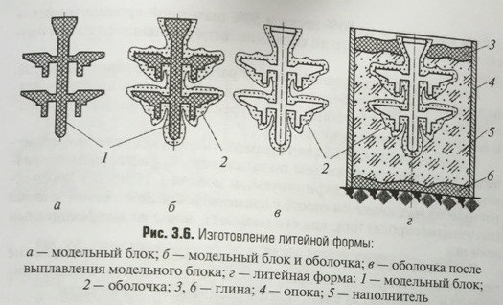

Процесс изготовления выплавляемых моделей состоит из следующих операции: очистка и смазка пресс-формы; запрессовка модельного состава под давлением 0,2...0,3 МПа; охлаждение моделей до 15...18 °С.
Изготовление и заливка литейной формы (рис. 1.6). Формовочная смесь для оболочки представляет собой жидкую сметанообразную суспензию, состоящую из связующего раствора и мелкозернистого песка-маршалита. Формовочную смесь наносят на поверхность модельного блока (см. рис. 1.6, а и б) путем окунания его в суспензию. Затем на слой суспензии наносят крупнозернистый песок, который фиксирует суспензию на модели и не дает ей стекать. Кроме того, песок утолщает оболочку, делает ее более газопроницаемой.
Свеженанесенный слой не обладает прочностью и удерживается на поверхности модели только благодаря смачиванию. В процессе сушки, одновременно с испарением влаги, происходит необратимый процесс перехода коллоидного связующего раствора из жидкого в твердое состояние, из золя в гель.
На модель наносят 3...5 слоев с сушкой каждого слоя, при средней толщине одного слоя 1 мм.
В качестве связующих материалов применяют растворы, приготовленные на основе этилсиликата или жидкого стекла. Наиболее качественные оболочки, а следовательно, и отливки получаются при использовании этилсиликата. С целью экономии дефицитного и дорогостоящего этилсиликата применяют комбинированные покрытия. Для основного слоя суспензия состоит из гидролизованного раствора этилсиликата (30...40% по весу) и маршалита (70...80%), а для упрочняющих слоев — из жидкого стекла (35...45%) и мелкого кварцевого песка (55...65%).
Выплавление моделей может осуществляться в горячей воде, горячим воздухом, перегретым водяным паром. Наиболее распространен способ выплавления в горячей воде. После выплавления керамические оболочки необходимо прокалить для удаления из пор ° модельного состава и влаги. Кроме того, в процессе прок оболочка нагревается до 900...1000°С, что повышает заполняемость тонких сечений формы.
Перед прокаливанием оболочку заформовывают, т.е. засыпают в ящике-опоке наполнителем. В качестве наполнителя применяют смесь, состоящую из 50% песка и 50% шамотной крошки (шамот - обожженная, чаще всего до спекания, огнеупорная глина, или каолин).
Полученную форму заливают расправленным сплавом из ковша, под действием центробежных сил, под низким давлением (последний способ будет подробнее рассмотрен в параграфе 3.6, при ознакомлении с литьем в кокиль).
В промышленности начали применять следующие способы получения точных отливок: литьем по выжигаемым, растворяемым, размораживаемым и по газифицируемым моделям. Наиболее перспективным из них является способ с применением моделей из пенопласта (пенополистирола) или, как его называет, литье по газифицируемым моделям.
Особенность литья по пенопластовым моделям — применение неразъемных форм, из которых модель не извлекается, а газифицируется (испаряется) за счет теплоты расплавленного металла.

